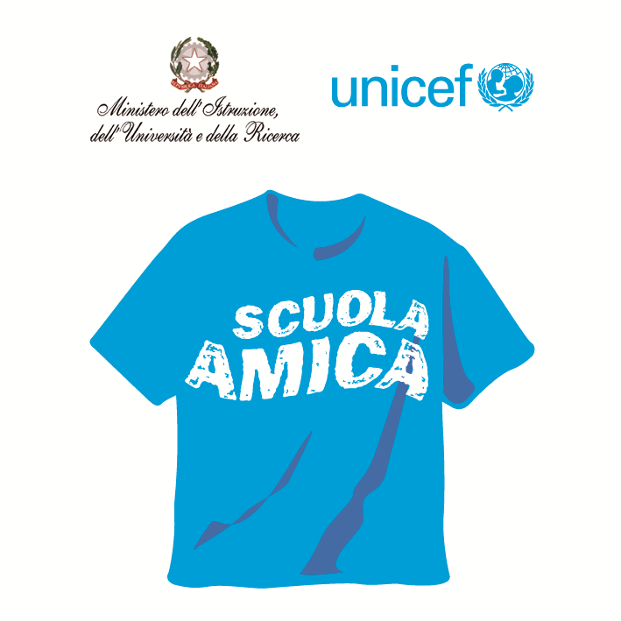
Ministero dell’Istruzione dell’Università e della Ricerca
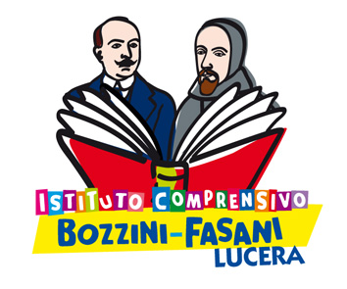



Istituto Comprensivo “Bozzini – Fasani”
Via Raffaello - 71036 LUCERA

Convenzione Internazionale ONU dei Diritti dell’Infanzia: 20 novembre 1989
ratificata dallo Stato Italiano con la L . 176 del 27 Maggio 1991
________________________________________________________________________________________________________________________________________________________________

da "Il frizzo"

"Bozzini-Fasani": che settimana culturale!
Questa esperienza rimarrà a lungo nel cuore e nella mente di molti, adulti e ragazzi, ma la Bozzini-Fasani è già pronta a rimettersi in moto per altri momenti salienti e altrettanto costruttivi.

Lucera, 01.03.2016 - Ha riscontrato un successo davvero strepitoso l’iniziativa messa a punto dall’I.C. “Bozzini-Fasani” di Lucera, appena conclusasi. Una settimana piena zeppa di cultura, dal 22 al 27 febbraio 2016, che ha portato a scuola personaggi di grande rilievo. Protagonisti di questi ricordevoli momenti sono stati gli allievi della Scuola secondaria di primo grado che si sono cimentati in tre ambiti: comunicazione, musica e teatro. Le classi prime hanno incontrato il noto maestro gospel Will Weldon Robertson che con il suo intervento ha promosso, tra i più giovani, lo sviluppo di una coscienza di gruppo finalizzata ad imparare ad adattarsi al ritmo degli altri ascoltandosi reciprocamente; le classi seconde hanno invece condiviso momenti di approccio teatrale con gli attori lucerini Vito e Carla De Girolamoarricchendo il proprio curricolo formativo, sperimentando nuove possibilità comunicative e relazionali e apprendendo diverse modalità di espressione verbale e non verbale; le classi terze invece hanno lavorato con la dott.ssaMarika Borrelli (che a definirla semplicemente giornalista ci sembra davvero molto riduttivo) per acquisire consapevolezza delle molteplici letture di un messaggio pubblicitario e per decodificare lo stesso.

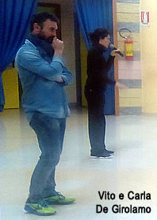
Ad aprire ufficialmente “le danze” di queste magnifiche sette giornate sono state le classi seconde, partecipando, lunedì e martedì 22 e 23, alle attività proposte da Carla e Vito de Girolamo; l’auditorium della scuola si è trasformato, come per magia, in un palcoscenico che, dopo molteplici esercizi di conquista dello spazio, giochi di sguardi e movimenti, ha ospitato una rappresentazione teatrale vera e propria. Il tutto in un clima di vivace entusiasmo generale. Certo è che non capita tutti i giorni di poter lavorare fianco a fianco con attori che magari si è avuto modo di conoscere ed apprezzare solo a teatro o in televisione. Ricordiamo infatti che i fratelli De Girolamo vantano un nutrito curriculum professionale; tanto per iniziare, entrambi hanno preso parte alla Fiction RAI “Questo è il mio paese” per la regia di Michele Soavi. Carla ha partecipato niente meno che alla notissima fiction “Braccialetti rossi” di Giacomo Campiotti, al lavoro televisivo “L’amore non perdona” di Stefano Consiglio, è giunta al festival del cinema indipendente di Foggia con la pellicola “Vamos a magnar companieros” (corto per la regia diLuciano Toriello) e vanta una pluriennale esperienza in campo teatrale e pubblicitario tanto che fu una delle finaliste alla selezione del nuovo volto Kimbo caffè. Vito invece, che a Lucera dirige con la sorella la location di arte ed intrattenimento “Galleria Manfredi” (struttura atta ad ospitare spettacoli, corsi artistici, grandi compagnìe e grandi personaggi) è un volto più che noto in campo teatrale. Infatti, per citare qualche sua partecipazione, ha recitato come attore nel “Macbeth Night” per la regìa di Simona Gonella, come attore, autore e regista nella “Iliade, 51 giorni della guerra di Troia” e come attore e cantante nel “Rigoletto, le paure di un buffone”.

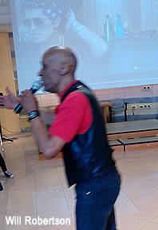
Mercoledì 24 e giovedì 25 è stata la volta delle classi prime, coinvolte nei balli e nei canti del maestro di gospel Will Robertson. Originario del Connecticut, Robertson si è esibito al Broadway Musical Theatre di New York ed è espertissimo di progetti corali e musical. Anche in questo caso il coinvolgimento di ragazzi e docenti è stato totale culminando in una vera propria competizione musicale tra gruppi.Will Weldon non è un volto nuovo per la nostra Lucera; lo scorso dicembre infatti si è esibito, con la sua suggestiva voce gospel, al concerto natalizio di beneficienza, organizzato dal Rotary Club nella Cattedrale di Lucera, deliziando i presenti a tal punto che qualche presente osò dire “la sua voce mi fa venir la pelle d’oca’’.
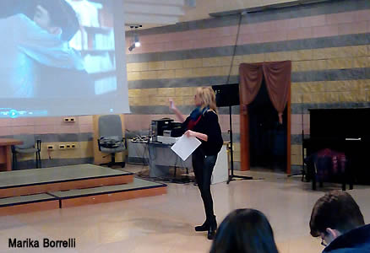
A terminare gli appuntamenti culturali, venerdì e sabato 26 e 27, sono state le classi terze con l’interessantissimo laboratorio pubblicitario curato dalla dott.ssa Marika Borrelli, giornalista digitale. La Borrelli ha proposto agli allievi singole pubblicità e batterie di spot analizzandone il messaggio captato e da captare sotto vari punti di vista. Prima cosa da sapere è che in una pubblicità tutto è studiato e nulla è lasciato al caso: parole, musica, colori, immagini, soggetti, concorrenza aziendale, fasce orarie di trasmissione, sequenze pubblicitarie, campagne di lancio e pubblicità promo su canali a pagamento. Vari gli spunti di riflessione sull’argomento che hanno portato ad approfondire le tematiche dei prototipi pubblicitari, a volte nocivi per i comuni mortali, dei costi aziendali e dei sensi di colpa che a volte uno spot può innescare. E anche Marika Borrelli non è per nulla sconosciuta a Lucera; infatti, nativa di Troia, è stata già ospitata, giornalisticamente parlando, proprio sul nostro net journal due anni fa, per metterne in risalto il suo essere blogger, visiting professor in alcune università italiane, opinionista e giornalista digitale, reportagista della rivista digitale “Vogue Italia”, collaboratrice de “Ilfattoquotidiano.it” e“Orticalab.it” e autrice di molte opere quali il saggio “Come pesci nella rete”, l’e-book sulla trasformazione del giornalismo intitolato “Il peggio deve ancora arrivare” e il saggio semiserio pubblicato in rete “Amore 3.0”.Marika ha letteralmente affascinato il suo giovane pubblico riuscendo perfino ad intravedere tra esso, simpaticamente, le future promesse del marketing aziendale.

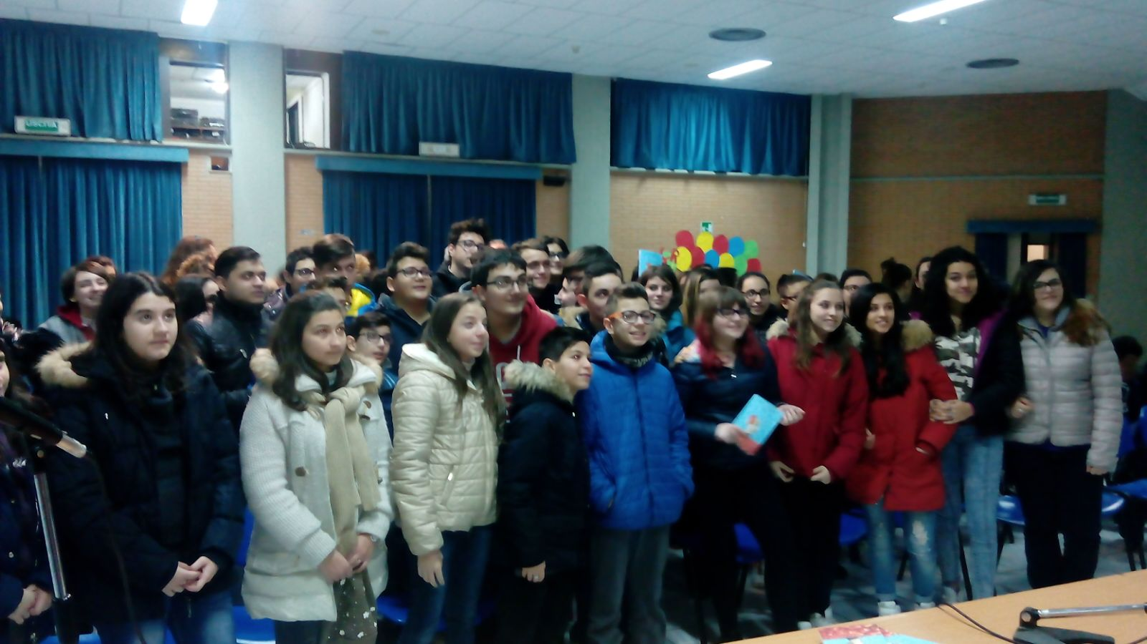
In realtà questa staffetta culturale alla Bozzini-Fasani è cominciata qualche giorno prima della data ufficiale di inizio. Infatti già Giovedì 18 febbraio, sempre gli alunni delle classi terze, hanno incontrato, presso il teatro “Il Piccolo” di Lucera nientemeno che il famoso giornalista Lello Gurrado, autore del fortunato libro “Fulmine”. Con Gurrado, redattore capo al “Corriere d’Informazione” ( il quotidiano pomeridiano del “Corriere della Sera”) nativo di Bari e padre della scrittrice Cinzia e del musicista Gipo trapiantato a Milano, gli allievi hanno impiantato un interessante dibattito sull’opera che ha abbracciato anche aspetti professionali e privati dell’autore.
Ma veniamo agli organizzatori di tutto questo bellissimo “ambaradan” del sapere. Il merito indiscusso va al Dirigente della “Bozzini-Fasani” prof.Mario Tibelli che promuove qualsiasi input culturale finalizzato ad arricchire l’offerta formativa, le conoscenze, le competenze e le esperienze dei suoi allievi. E bisogna ringraziarlo tantissimo perché non capita spesso di poter interagire o semplicemente di veder passare nel corridoio di un istituto scolastico Will Robertson o altri del suo calibro. Sinceramente fa un certo effetto! Qualche allievo, ancora incredulo, ha esclamato: “Ho l’impressione di trovarmi alla Brown University”. Un plauso a parte deve essere riconosciuto alla prof.ssa Lucia Saccone che ha curato logisticamente tutti gli appuntamenti, contattando personalmente i graditissimi ospiti della settimana culturale, pianificando tutto nei dettagli e contribuendo attivamente alla buona riuscita dell’evento. Sicuramente questa esperienza rimarrà a lungo nel cuore e nella mente di molti, adulti e ragazzi, ma la Bozzini-Fasani è già pronta a rimettersi in moto per altri momenti salienti e altrettanto costruttivi, con sorprese continue sempre più gratificanti.
Deborah Testa

